
Golden book, best practices & more
Règles, recommandations à respecter pour les projets Mulesoft


Table des matières
Mises à jour / Nouveautés 3
Evolutions actées et à consolider dans la documentation 3
A soumettre 3
Introduction 4
Destination du document 4
Definition d’API 4
Evolutions du document à venir (ou pas) 4
Remarques générales 5
Utilisation de Mulesoft 5
Modes de communication depuis l'extérieur et à l'intérieur d'un domaine 5
Principe de base 6
Possibilité de solliciter d'autres API de service depuis une API de service 7
Mode d'appel par batch 8
Mode d'appel par webhook / plateform event 8
Mode de consommation d'un topic 9
Mode de publication dans le topic urbanisé 9
Déclenchement 10
Spécifications 11
Règles de sécurité 11
Développement 12
L’url des APIs 12
Nom des endPoints 12
Mapper les actions aux verbes HTTP 13
Commencer à développer une API 13
Le RAML 13
Les projets Studio 13
POM.xml 14
Logs dans les flows 14
Niveau debug 14
Niveau info 15
Interface.xml 15
Implementation.xml 16
Règles de nommage 16
Règles générales 16
La casse « snake_case » 16
Secrets, variables Github et responsabilités 17
Java 17
CI/CD 17
Runtime Manager 18
Version du Runtime et de Java 18
Authentification AAD 19
Client ID 19
Client Secret 19
Scope 19
Tenant 19
Sécurisation des APIs 20
Les policies 20
Les contrats 20
Les applications Azure 21
Gestion des multi-versions d’API 22
Workflow de la demande d’API 23
Déploiement en production 24

Mises à jour / Nouveautés

Evolutions actées et à consolider dans la documentation

- Changement de la chaine CI/CD
- Ne réclamer un TOKEN que lorsque celui-ci est invalide
- Nouveau logger Mulesoft

A soumettre

- Utilisation de blackbox.ai pour la revue des transform message

Evolutions du document à venir (ou pas)

- Nommage des clés Github et plus largement des secrets
- Comment écrire un RAML (Sample)
- Gestion du retry
- Runtime Manager – montée de version + responsabilité
- Testabilité
- Processus de renouvellement des secrets
- Consolidation des erreurs trouvés sur montée RT en 4.6
- Monter en version en Java17 et RT4.9

Introduction

Destination du document

Ce document décrit les bonnes pratiques, les conventions et les règles des applications Mulesoft. Ce document est à destination des architectes techniques et des développeurs.

Le contenu du document est applicable pour tous les nouveaux développements Mulesoft.

Definition d’API

« Une API est l'acronyme d'Application Programming Interface (interface de programmation d'application), une solution logicielle qui permet à deux applications de communiquer entre elles. Chaque fois que vous utilisez une application comme Facebook, que vous envoyez un message instantané ou que vous consultez la météo sur votre téléphone, vous utilisez une API. » (Source : https://www.mulesoft.com/fr/resources/api/what-is-an-api).

Une API est un mécanisme qui permet à deux applications de communiquer entre elles en respectant un protocole. Cela évite ainsi l’échange de fichier entre les applications pour partager des données.

Remarques générales

Utilisation de Mulesoft

Attention, les schémas ci-dessous sont en cours de validation par la cellule architecture.

Modes de communication depuis l'extérieur et à l'intérieur d'un domaine

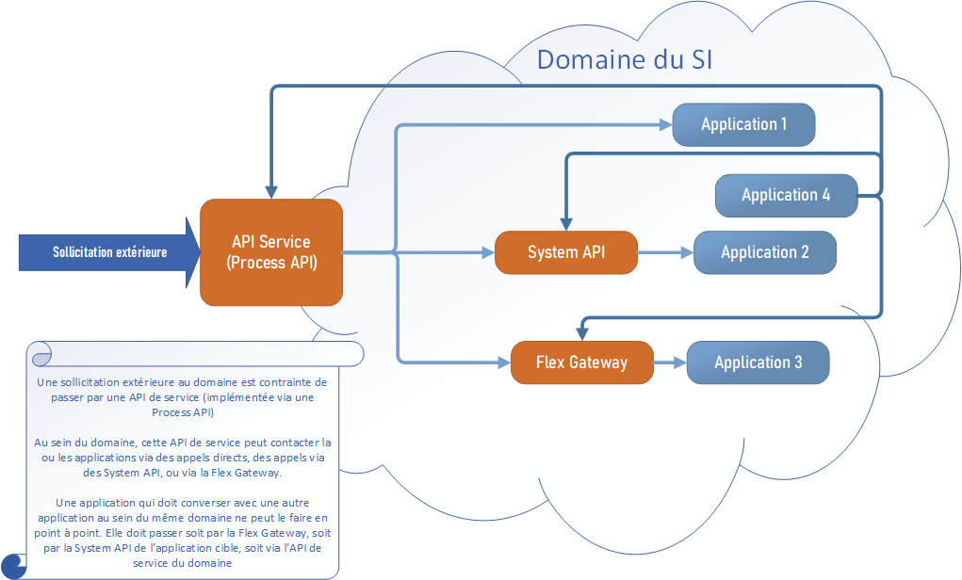

Le schéma ci-dessus décrit comment une API extérieure sollicite les APIs Mulesoft. Cela se fait en passant par l’API de Service qui est une exposition haut niveau de ce qui est disponible au sein d’un district (Ressources humaines, achat, business, …). L’API de service sollicite ensuite l’API demandée qui peut être une exposition de la flex, une interface d’application (SAPI), une interface complexe ou métier d’application (PAPI).

Principe de base

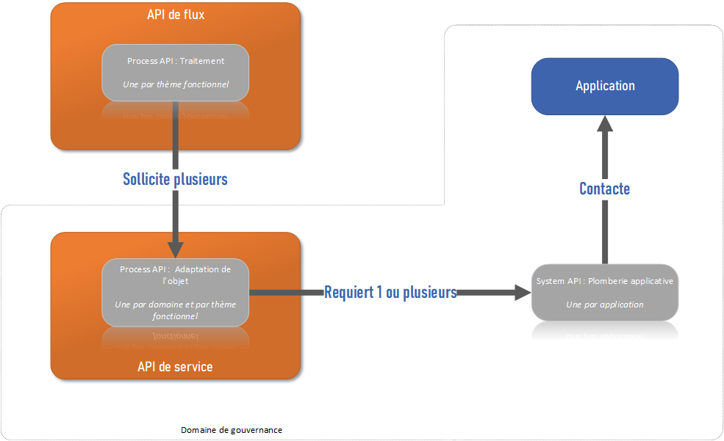

Une API de flux est une API qui permet de faire de la synchronisation de données, de la communication inter-applicative. L’API de flux sollicite les APIs de service nécessaires car on n’interroge pas une API applicative si on est en hors du district.

Possibilité de solliciter d'autres API de service depuis une API de service

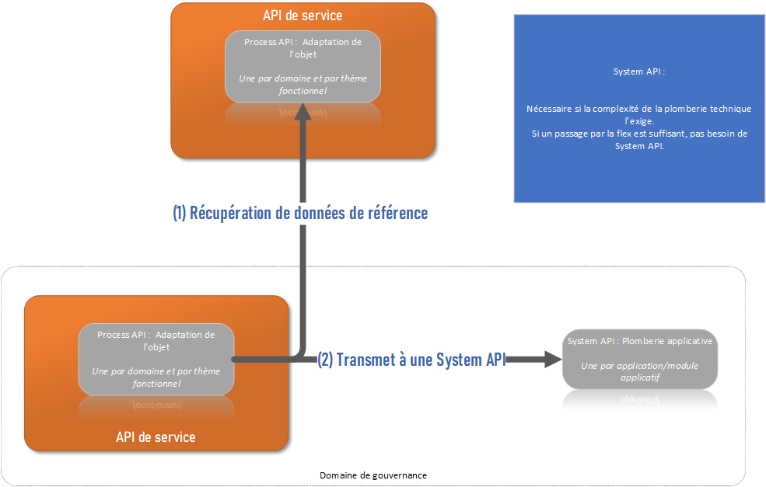

Une API de service peut avoir la nécessité de récupérer des informations d’APIs qui sont en dehors de son district. Si cela est le cas, l’API de service du district ayant besoin des informations interroge l’API de service du district mettant à disposition ces informations.

Mode d'appel par batch
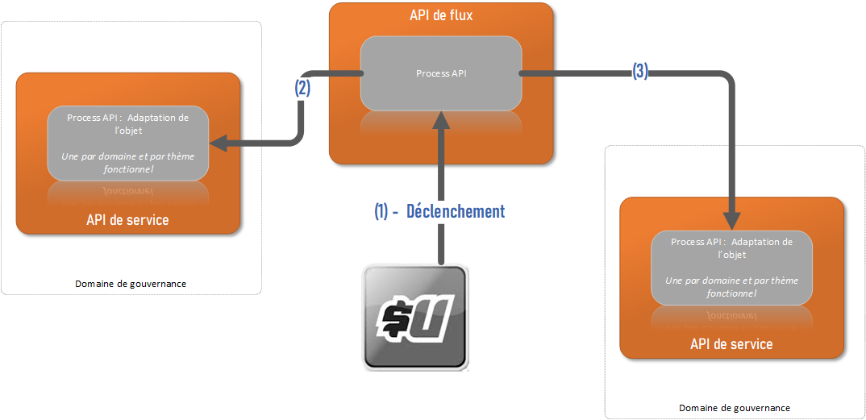

La synchronisation de données inter-applicative peut nécessiter un déclenchement par un ordonnanceur. L’appel de l’ordonnanceur se fait uniquement sur l’API de flux.

Mode d'appel par webhook / plateform event

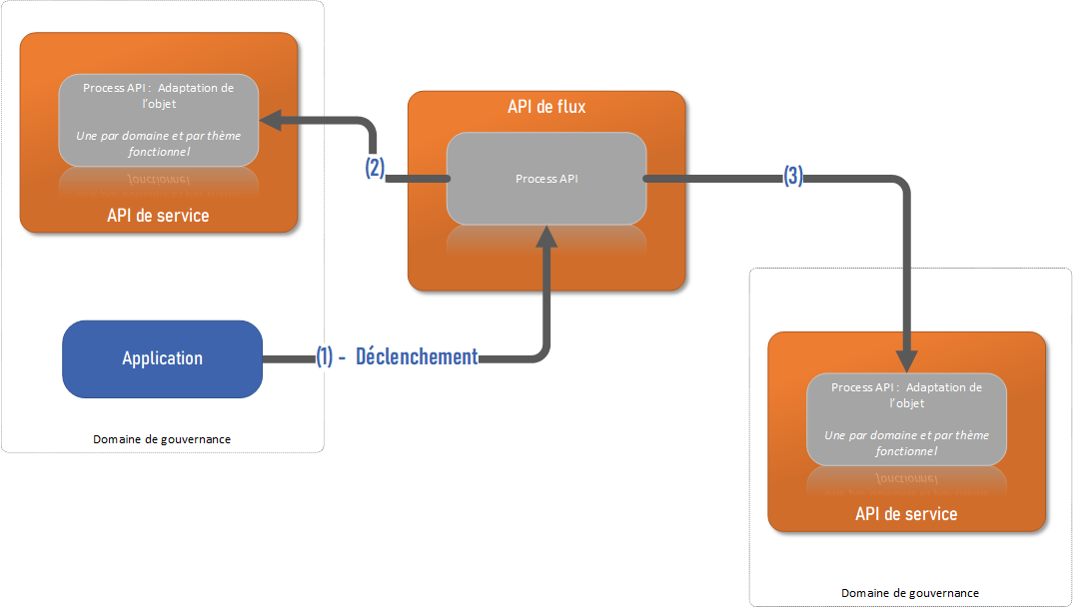

La synchronisation de données inter-applicative par exemple peut avoir comme déclencheur un évènement. L’appel se fait alors sur l’API de flux qui traite ensuite la demande.

Mode de consommation d'un topic

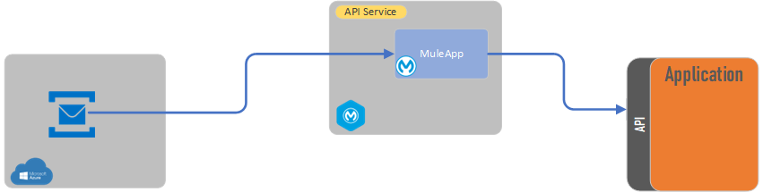

La consommation de Topic passe toujours par une API de service.

Mode de publication dans le topic urbanisé

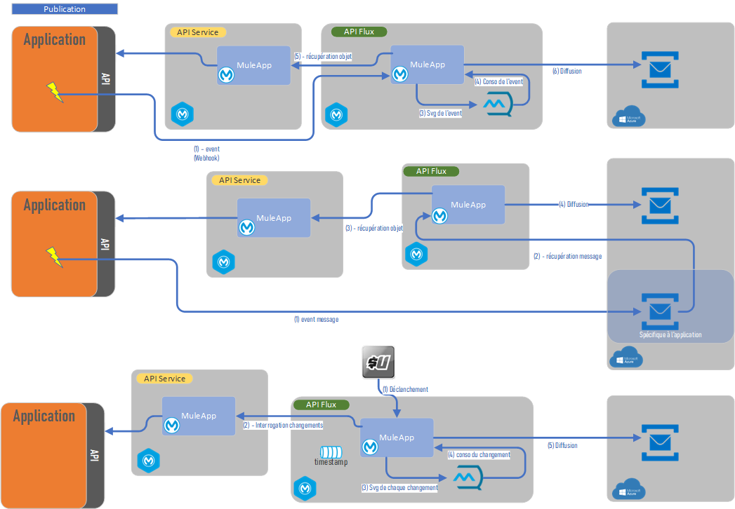

Ici nous avons 3 modes de publication différents. A chaque fois, une application veut mettre à disposition des informations.

Dans le premier cas, l’application sollicite une API de flux qui va se charger d’intercepter la demande de mise à disposition d’une information. L’API de flux consomme ensuite cette demande de mise à disposition et récupère les informations de l’application pour les pousser ensuite dans un Topic.

Dans le second cas, l’application génère un évènement qui va être consommé par une API de flux. L’API de flux consomme ensuite cet évènement et récupère les informations de l’application pour les pousser ensuite dans un Topic.

Dans le dernier cas, la mise à disposition des informations de l’application est gérée par l’ordonnanceur $U. Ce dernier sollicite une API de flux pour qu’elle aille récupérer les éléments à mettre à disposition. L’API de flux consomme ensuite ces éléments, récupère les informations de l’application et les pousse dans un Topic.

Déclenchement

Les flux peuvent avoir plusieurs déclencheurs dont :
- Un horaire
- Un évènement
- Un appel d’un système externe

Déclenchement horaire

Ce déclenchement est piloté par un ordonnanceur. Celui de Bouygues-Construction est $Universe. Il ne faut pas utiliser l’ordonnanceur interne de Mulesoft sauf si spécifié par la Médiation.

Evènementiel

Ce type de déclenchement est celui qu’il faut privilégier car il permet la prise en compte des conséquences d’un changement fonctionnel en temps réel.

Appel externe

Le déclencheur de l’exécution d’un flux peut être un appel d’un système externe. Il faut alors que celui-ci appelle une url exposée au travers de la Gateway Azure avec une authentification de type JWT.

Spécifications

L’étape des spécifications est primordiale. Il est important de s’appuyer sur le dernier modèle de spécification. Le modèle est autoporteur et ne nécessite pas de complément : Spécifications

Règles de sécurité

Dans Mulesoft, il existe 3 types d’APIs définies par le principe de LED Api : Les « eXperience API », les « Process API » et les « System API » que l’on nomme communément XAPI, PAPI, SAPI.

L’ensemble de ces APIs doit être sécurisé via une authentification AAD. Cette authentification est obligatoire sur toutes les APIs, sur tous les environnements.

De plus, les SAPI, n’ayant pas la vocation à être exposée en public, sont privatisées. Elles ont une URL interne à Mulesoft.

Développement

Les principes généraux des APIs sont disponibles ici : APIs – Principes généraux.docx

L’url des APIs

Les APIs doivent être appelées sur TOUS les environnements par leurs urls publics (Celles qui passent par l’Azure Gateway) ou privé (Dans le cas des SAPI). Il ne faut pas appeler les APIs par les urls type cloudhub (ex : https://npd-cloudhub-api.bouygues-construction.com/dev/...)

XAPI et PAPI :
Développement | https://npd-api.bouygues-construction.com/dev/[Runtime PUBLIC_NAME_URL]/vX
QA | https://npd-api.bouygues-construction.com/qa/[Runtime PUBLIC_NAME_URL]/vX
Préproduction | https://pre-api.bouygues-construction.com/[Runtime PUBLIC_NAME_URL]/vX
Production | https://api.bouygues-construction.com/[Runtime PUBLIC_NAME_URL]/vX

SAPI :
Tous les env. | https:// [Runtime API_NAME]-******.internal-79gibt.deu-c1.eu1.cloudhub.io

Pour information, le timeout pour les PAPIs et XAPIs est de 3 minutes (piloté par l’azure Gateway) et est de 5 minutes pour les SAPIs (piloté par la plateforme Mulesoft)

Nom des endPoints

Une URI réfère à une ressource qui est une « chose » au lieu de référer à une action. Par conséquent, il ne faut pas utiliser des actions (verbes) dans les noms de ressource. Par exemple, getOrders or deleteOrder doivent être évités et on doit avoir /orders, l’action étant pilotée via la méthode HTTP concernée, tel que GET ou DELETE.

De plus, il faut utiliser des noms pluriels par soucis de cohérence.

De plus, il faut éviter d’utiliser des noms de ressource abstrait. La tunnélisation de multiples objets au travers de noms abstraits rend difficile la compréhension de ce que la ressource représente actuellement, ou comment la ressource API doit être utilisée. Par exemple, considérez les différents types de services - order, payment & shipment. Représenter tous les services comme suit, /services serait trop abstraits.

Mapper les actions aux verbes HTTP

CRUD | Description | HTTP mapping in REST
Create | Création d’entités côté service | POST
Read | Récupère une entité depuis le service | GET
Update | Implémentation de changement persistants | PUT/PATCH
Delete | Supprimer une entité | DELETE

Commencer à développer une API

- Ecrire le RAML et le publier dans Exchange
- Importer le projet template. Attention à prendre la dernière version

https://github.com/bouygues-construction-emu/bycnit-infrastructure-mul-template-api
- Importer le RAML dans le projet

Le RAML

Le fichier RAML doit être suffisamment enrichi pour avoir une description des endPoints ainsi que des exemples. Le RAML sert de documentation et à vocation à être consulté dès lors que l’on veut appeler une API.

Par exemple : https://eu1.anypoint.mulesoft.com/exchange/19d4f06c-db29-4da0-93c9-0b3b32112452/apimanagement-edifice-i1535-subcontractors-v1/minor/1.0/

RAML disponible ici : apimanagement-edifice-i1535-subcontractors-v1-1.0.0-raml.zip

Les projets Studio

A chaque création d’un projet dans Studio il convient de s’appuyer sur le template de projet Mulesoft :
https://github.com/bouygues-construction-emu/bycnit-infrastructure-mul-template-api

Une communication sera faite à chaque mise à jour du template.

POM.xml

L’artifactId, le nom et le nom du RAML doivent correspondre au nom du repository Github.

La gestion des Logs

Les logs doivent désormais être pilotées au travers du logger Bouygues.

Le logger Bouygues présente les 5 composants suivants :

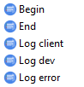

Dans l’ensemble des logs il est important de ne pas mettre de données sensibles quel que soit les logs (Client, Dev, Error). Il faut rester conforme à la RGPD.

Les logs doivent être assez riches, lisibles, exploitables et compréhensibles.

Les logs doivent permettre d’identifier les points de passage lors de l’exécution d’APIs et comprendre ce qui se passe. Pour cela il faut maximiser les logs Client et Dev afin de suivre les appels, d’avoir une estimation du temps d’exécution, de comprendre les piles d’appel.

Mise en place du logger Bouygues

A compléter avec M.Boumenzeh

Niveau Dev

Ce niveau est à destination des administrateurs et des développeurs lorsqu'ils aident au dépannage. Le but est de fournir à celui qui assure l'état de la production les moyens de comprendre ce qui est en train de se passer au niveau des composants. Il a pour vocation de se substituer à un mode debug impossible sur un serveur en production et d'en retranscrire chaque changement de valeur.

À titre d'exemple ce niveau contient :
- Les valeurs des paramètres.
- Les valeurs des attributs après initialisation.
- Le fait d'être passé dans une branche ou une autre d'une condition.
- Les valeurs des conditions de sortie des boucles.
- Chaque tentative d'accès aux périphériques.
- Les temps de traitement/latence des différents composants.
- Les informations sur le chargement des modules de l'application.
- Les transformations.
- …

Niveau Client

Ce niveau est à destination du Métier et des équipes de Sécurité. Le but est de fournir une vision permettant de comprendre quel utilisateur, a fait quoi, à quelle heure, sur quelles données, avec quelles saisies, a obtenu quel résultat, etc.

À titre d'exemple ce niveau contient :
- Les requêtes effectuées.
- Les flows parcourus.
- Les valeurs des inputs.
- Les ID des utilisateurs.
- Les valeurs des informations récupérées des requêtes.
- …

Les Logs dans les flows

Les

Interface.xml

Pour l’API KitRouter

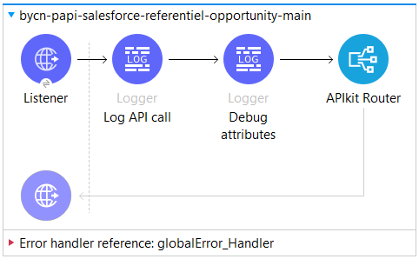 | 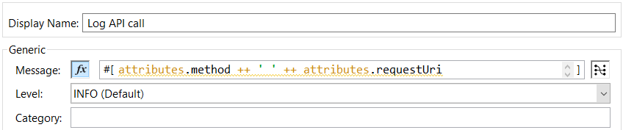
 | 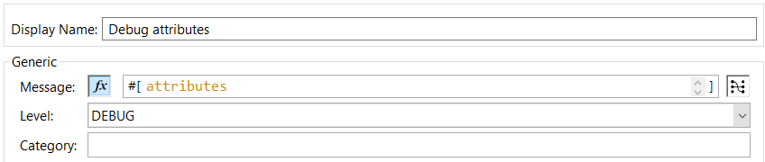
Pour les subflows

- En debug, il faut tracer l’entrée et la sortie du flow. Si un identifiant peut être passé, alors le faire car cela permet d’identifier quel objet a été traité et en combien de temps.

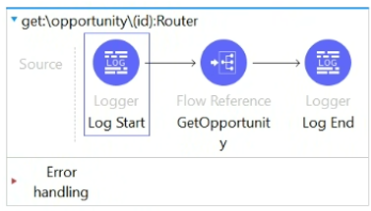

Implementation.xml

Pour les implémentations, il faut tracer les informations en respectant les règles pour les logs en debug et en info. Par exemple, il faut tracer en info les données lors d’une récupération de données.

Règles de nommage

- Le nom des fichiers d’implémentation doit être significatif
- Le nom des flows doit être significatif
- Le nom des flows ne doit pas contenir d'espace
- Le nom des flows ne doit pas porter de numéro de version
- Le nom des modules doit être significatif
- Le nom des modules ne doit pas porter de numéro de version
- Le nom des variables ne doit pas être préfixé par "set"

Le format d’écriture doit respecter la casse « snake_case ».

Un complément des règles de nommage pour les composants Mulesoft est disponible ici : Mulesoft - Convention de nommage.docx

Règles générales

- Les flows doivent être dispatchés fonctionnellement
- Pas de valeur en dur dans les WKF, tout doit être variabilisé
- Limiter au maximum les boucles imbriquées dans les WKF
- Positionner une valeur par défaut quand on utilise des variables
- Les flows qui ne sont pas appelés depuis un listener doivent être des subflows
- Supprimer les commentaires inutiles
- Privilégier les transform message quand plusieurs affectations de variables sont effectuées à la suite, ou lorsque la variabilisation est complexe
- Seul le fichier globals.xml doit contenir des informations dans « Global Eléments ». Toutes les configurations doivent être dans le globals.xml et dans aucun autre fichier
- Dans globals.xml le nom des « Global Eléments » doit respecter une casse unique « snake_case »
- Le RAML doit être importé en tant que dépendance

La casse « snake_case »

Cette casse consiste à écrire des ensembles de mots en minuscules en les séparant par des tirets bas.

Voici plusieurs exemples d'écriture de noms de variable selon la graphie d'origine :
- "nom de variable" devient nom_de_variable
- "NomDeVariableUpperCamelCase" devient nom_de_variable_upper_camel_case
- "Variable" devient variable
- "variable" devient variable (pas de changement)

Secrets, variables Github et responsabilités

Il existe une API, le Github-injector, qui permet d’étendre les droits de valorisation des secrets sur les environnements Github. Une documentation de cet outil est disponible ici

Il faut désormais positionner à minima dans les secrets Github les éléments suivants :
- Tous les logins
- Tous les mots de passe
- Tous les tokens
- Toutes les urls
- Le nom des queues
- Pour les retry, le nombre d'essais et l’intervalle de temps entre deux essais

Les secrets sont sous la responsabilité du responsable du flux. Les secrets Github de préproduction et de production sont à partager à l’ops leader Mulesoft.

Les clés d’authentification AAD de l’API courante doivent être enregistrées dans les clés Github suivantes : AAD_CLIENT_ID / AAD_CLIENT_SECRET ou OAUTH2_CLIENT_ID / OAUTH2_CLIENT_SECRET. Cela permet d’identifier les clés Github à modifier en cas de renouvellement des secrets. Ce renouvellement est sous la responsabilité de l’équipe Médiation.

Java

Lors des développements, il faut s’appuyer sur la dernière version de Java compatible pour la version du Runtime utilisé. Plus de précision dans le chapitre « runtime manager ».

Il faut limiter le code Java au maximum dans les flows.

Le thread.sleep et le wait sont fortement déconseillés. Si la situation se présente, il faut croiser avec l’équipe médiation pour réfléchir à une solution à mettre en place au travers d’un couplage lâche par exemple.

CI/CD

Une chaine d’intégration et de déploiement continus a été mise en place. Une documentation complète est disponible ici

Pour la gestion des clés, en résumé :
- Les clés déclarées dans les fichiers de configuration Yaml font référence aux clés déclarées dans le pom.xml
- Les clés déclarées dans le pom.xml font référence aux clés déclarées dans parameters.yml
- Les clés déclarées dans parameters.yml font référence aux clés Github

Runtime Manager

Version du Runtime et de Java

Tous les nouveaux développements doivent s’appuyer sur la dernière version LTS (Long Time Support). Les versions Edge sont à éviter sauf précisé par la médiation.

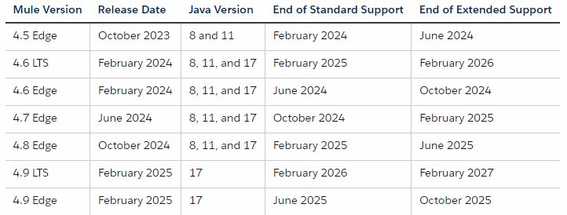

On retrouve aussi dans ce tableau les versions de Java à utiliser. Aujourd’hui, il est recommandé pour tout nouveau développement de s’appuyer sur la mule version 4.6 LTS avec du Java 17.

Authentification AAD

L’authentification AAD se fait en JWT en transmettant 4 informations :
- Client ID
- Client Secret
- Scope
- Tenant

Ces informations sont EXCLUSIVEMENT fournies par la médiation au risque de s’exposer à :
- Des problèmes d’identification d’appel
- Des problèmes de stabilité lors du renouvellement des secrets

Client ID

Le client ID correspond à l’application ID de l’application appelante (Application ou API) dans Microsoft Azure. Cette clé est fonction de l’application / api appelante et de l’environnement.

Client Secret

Le client Secret correspond à l’application Secret de l’application appelante (Application ou API) dans Microsoft Azure. Cette clé est fonction de l’application / api appelante et de l’environnement. Attention, cette information est soumise à une expiration.

Scope

Le scope correspond à « l’audience Claim Values » de la police de sécurité configurée sur l’application appelée. Cette valeur correspond généralement à l’application ID de l’application appelée (Application ou API) dans Microsoft Azure (L’exception est pour Edifice où une application générique Edifice a été créée). Cette clé est fonction de l’application / api appelée et de l’environnement.

Tenant

Le tenant est l’espace Microsoft Azure dans lequel les données de sécurité sont stockées. Les applications Mulesoft disposent d’un tenant dédié. Cette clé est invariable. Sa valeur est : 4a3d9983-e936-4837-9552-9d9126a92eb0

Sécurisation des APIs

Les policies

Les policies permettent de définir le type d’authentification (JWT, API Key, …), le rate limiting, l’enrichissement d’header …

La policy utilisée pour l’authentification est la « JWT Validation ». Cette policy mise en place, cela force les APIs appelantes à s’authentifier auprès de l’AAD pour obtenir un jeton de connexion. La configuration est la suivante :

- JWT origin : HTTP Bearer Authentication Header
  - Attention, pour Edifice, pour les SAPI et les API de backend (Flex), il s’agit d’une Custom Expression : #[attributes.headers['bycn-api-jwt']]
- JWT Signing Key Length : 256
- JWT Key origin : JWKS
- JWKS Url : https://login.microsoftonline.com/[Tenant AAD Mulesoft]/discovery/v2.0/keys
  - Le tenant AAD Mulesoft est : 4a3d9983-e936-4837-9552-9d9126a92eb0
- JWKS Caching TTL : 60
- JWKS Service connection timeout : 10000
- Skip Client Id Validation : PAS coché
- Client ID Expression : #[vars.claimSet.appid]
- Validate Audience Claim : Coché
- Audience Claim Mandatory : Coché
- Audience Claim Values : api://[Client Id AAD de l’API concernée]
  - Attention, pour Edifice, pour les SAPI et les API de backend (Flex), il s’agit du client Id AAD de Edifice Générique. Il y en a un pour les SAPI et un pour les backends.
- Expiration Claim Mandatory : Coché
- Not Before Claim Mandatory : PAS coché
- Validate Custom Claim : PAS coché

Les contrats

Les contrats permettent de restreindre les appelants à l’API. Ces contrats sont définis en faisant un « Access request » depuis la définition Exchange de l’API. On définit un contrat par application et par environnement.

Quand les SAPI Edifice veulent interroger les API backend (Flex), il faut alors déclarer sur l’API backend le compte générique Edifice SAPI.

Les applications Azure

L’authentification se faisant au travers d’Azure, il faut définir les applications pour chaque environnement pour chaque client/API appelant ou appelé.

De plus, dans Azure, on restreint les appelés par l’API au travers des permissions.

Attention, la déclaration de sécurité est :

- Pour Azure : Appli A peut appeler Appli B, C …
- Pour les contrats Mulesoft : Appli A peut être appelée par Appli I, J, …

Gestion des multi-versions d’API

Lors du déploiement d’une nouvelle version d’une API devant coexister une autre version de cette même API, il faut :

- Déclarer un nouvel API Manager en faisant attention de bien référencer la version désirée. Cela se fait en référençant dans « API Label », le numéro de l’Asset Version
- Modifier le pom.xml pour positionner la version désirée sur la clé publicUrl
- Sur l’environnement concerné, dans Github, modifier l’API_NAME pour positionner la version désirée
- Lancer le déploiement

Si toutefois un déploiement est fait avec la même version, il faut faire les ajustements nécessaires. Un redémarrage de l’API avec la version antérieure est alors nécessaire.

Workflow de la demande d’API

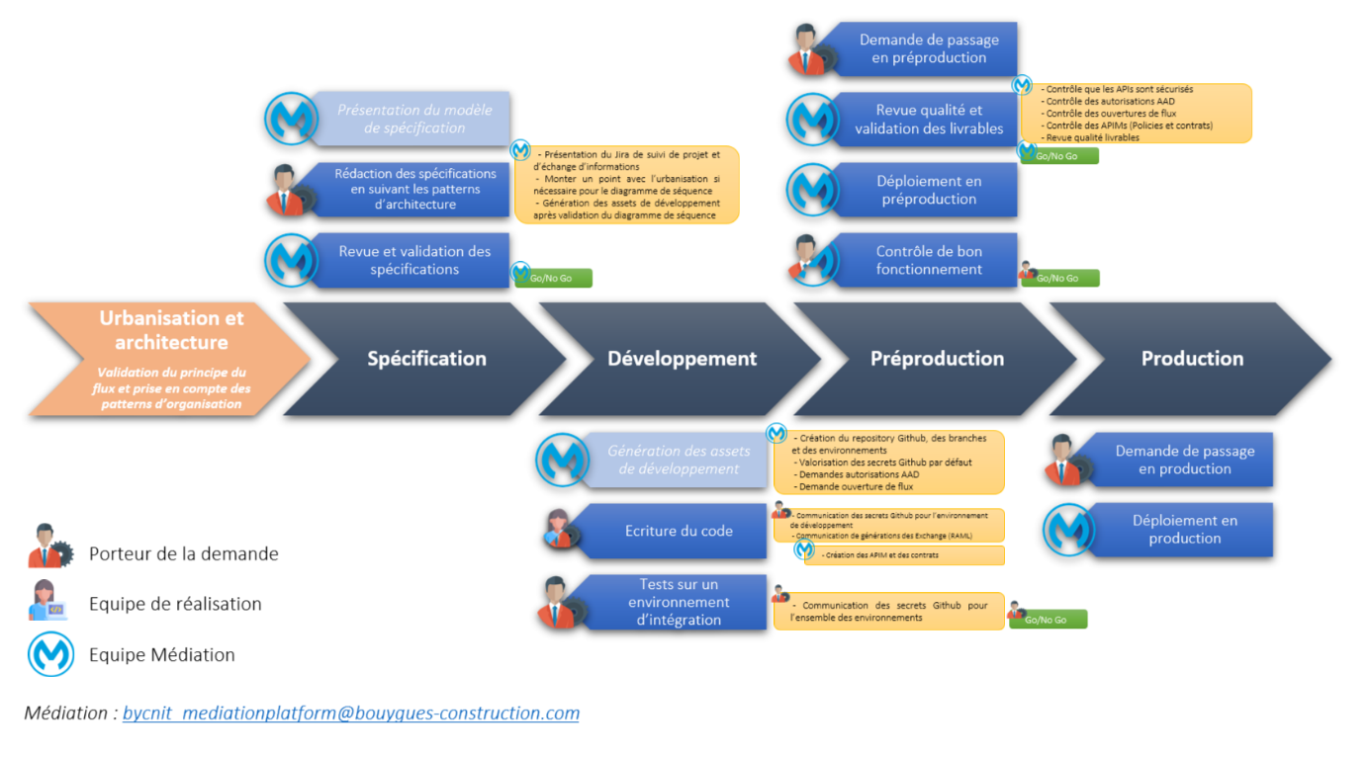

Le dernier processus de demande de flux Mulesoft est disponible avec la dernière version des spécifications : Spécifications

Les rôles et responsabilités sont disponibles dans le RACI : RACI Mediation.xlsx

Déploiement en production

Voici les étapes à suivre lors du déploiement d’une application en production.

- S’assurer que la relecture a été réalisée
- S’assurer que le flux est référencé dans RefTech (Croiser avec V.Mercier)
- Vérifier que sur le businessGroup concerné par l’API, il y a des vCore disponibles. Les allouer sinon.
- Sauvegarder le jar et les properties
- Créer les queues de l’application à déployer
- Injecter les secrets Github
- Dans le cas d’une multi-version, s’assurer que le numéro de version est bien positionné dans la clé publicUrl du pom.xml et dans la variable Github API_NAME
- Vérifier que le niveau des traces dans log4j2.xml est au niveau désiré
- Vider les queues d’erreur si nécessaire (Voir avec les équipes de réalisation)
- Accepter la Pull Request devant venir de la preproduction pour Master
- Cacher les properties dans le Runtime Manager

ATTENTION, aucun déploiement en production sera fait la veille des week-end et jours fériés.

